ΕΙΣΟΔΟΣ – ΕΞΟΔΟΣ ΜΑΘΗΤΩΝ
- Η πόρτα του σχολείου για την προσέλευση των μαθητών ανοίγει στις 08:00π.μ.
- Όταν έρθω στο σχολείο δεν παραμένω στο προαύλιο αλλά κατευθύνομαι στην αίθουσά μου, κρατώντας αποστάσεις τουλάχιστον 1,5 μ. από τους συμμαθητές μου.
- Δεν θα γίνεται πρωινή συγκέντρωση. Η προσευχή και οι ανακοινώσεις θα γίνονται μέσα στην αίθουσα.
- Η είσοδος στο κτίριο θα γίνεται, με τέτοιο τρόπο ώστε να τηρούνται οι αποστάσεις μεταξύ των μαθητών, από τις εξής εισόδους:
Είσοδος – Έξοδος 1 (καθηγητών) | Α3
Είσοδος -  Έξοδος 2 (Ασανσέρ) | Α4 | Α5 | Α6 | Γ1 | Γ2 | Γ3 | Γ4 | Γ5
Είσοδος - Έξοδος 3 (τουαλέτες) | Α1 | Α2 | Β1 | Β2 | Β3 | Β4 | Β5

- Την τελευταία ώρα περιμένουμε τον καθηγητή να ανοίξει την πόρτα και όταν αυτός μας επιτρέψει βγαίνουμε και κατευθυνόμαστε στην έξοδο του σχολείου τηρώντας πάντα τις αποστάσεις. Για κανένα λόγο δεν παραμένω στο κτίριο ή στο προαύλιο.
- Επίσης, δεν αφήνω τα πράγματα στο θρανίο μου γιατί το μεσημέρι θα πρέπει να γίνει απολύμανση.

ΔΙΑΛΕΙΜΜΑΤΑ – ΚΑΤΑΝΟΜΗ ΤΜΗΜΑΤΩΝ ΣΤΟ ΠΡΟΑΥΛΙΟ
ΚΑΤΑΝΟΜΗ ΜΑΘΗΤΩΝ ΣΤΙΣ ΑΙΘΟΥΣΕΣ ΚΑΙ ΣΤΟ ΠΡΟΑΥΛΙΟ
 | ΑΙΘΟΥΣΑ | ΤΜΗΜΑ | ΔΙΑΛΕΙΜΜΑ
1^{ος} όροφος πτέρυγα  πληροφορικής | 1 | Β3 | Κερκίδες
 | 2 | Β5 | Κερκίδες
 | 7 | Β4 | Κερκίδες
 | 4 | Β2
 | 9 | Β1
1^{ος} όροφος πτέρυγα ασανσέρ | 15 | Γ3 | Κήπος(πίσω)
 | 5 | Γ2 | Μουριές
 | 10 | Γ5
 | 16 | Γ1 | Μουριές
 | 6 | Γ4
ΙΣΟΓΕΙΟ | 14 | Α3 | Κερκίδες
 | 12 | Α2 | Κερκίδες
 | 11 | Α1 | Κερκίδες
 | 13α | Α5 | Μουριές
 | Βιβλιοθήκη | Α4 | Μουριές
 | 13β | Α6 | Κήπος(πίσω)

Δείτε τις κατόψεις.
- Αν έχω Γυμναστική ή Πληροφορική παραμένω στην αίθουσα μέχρι να έρθει ο καθηγητής μας να μας πάρει.
- Όταν χτυπάει το κουδούνι για διάλειμμα ο καθηγητής θα ανοίγει την πόρτα και αφού ελέγξει ότι δεν υπάρχει κάποιο άλλο τμήμα που εξέρχεται, θα μας λέει να βγούμε, ο ένας πίσω από τον άλλο (όπως κάνουμε στην άσκηση σεισμού), θα κλειδώνει την αίθουσα και θα κατεβαίνει και αυτός.
- Τα τμήματα στα διαλείμματα χωρίζονται ως εξής:
1^{ο},3^{ο},5^{ο} διάλειμμα Α1,Α2,Α3,Α4,Α5,Α6,Β1,Β2
2^{ο},4^{ο},6^{ο} διάλειμμα Β3,Β4,Β5,Γ1,Γ2,Γ3,Γ4,Γ5.
- Δεν παραμένω στον όροφο και στο ισόγειο κατά τη διάρκεια του διαλείμματος.
- Στα διαλείμματα η είσοδος και η έξοδος θα γίνεται ως εξής:

τμήματα Β1, Β2, Β3, Β4, Β5, Α1, Α2 από την έξοδο 3 (τουαλέτες),
τμήματα Α4, Α5, Α6, Γ1, Γ2, Γ3, Γ4, Γ5 από την έξοδο 2 (ασανσέρ)
τμήμα Α3 από την έξοδο 1 (γραφεία καθηγητών)
- Στο διάλειμμα, δεν παραμένω στο χώρο του κτιρίου, αλλά βγαίνω στο προαύλιο και στο χώρο που έχει καθοριστεί για το τμήμα μου.
- Αποφεύγω να πηγαίνω στο γραφείο των καθηγητών. Αν χρειάζομαι κάτι απευθύνομαι στους εφημερεύοντες καθηγητές.
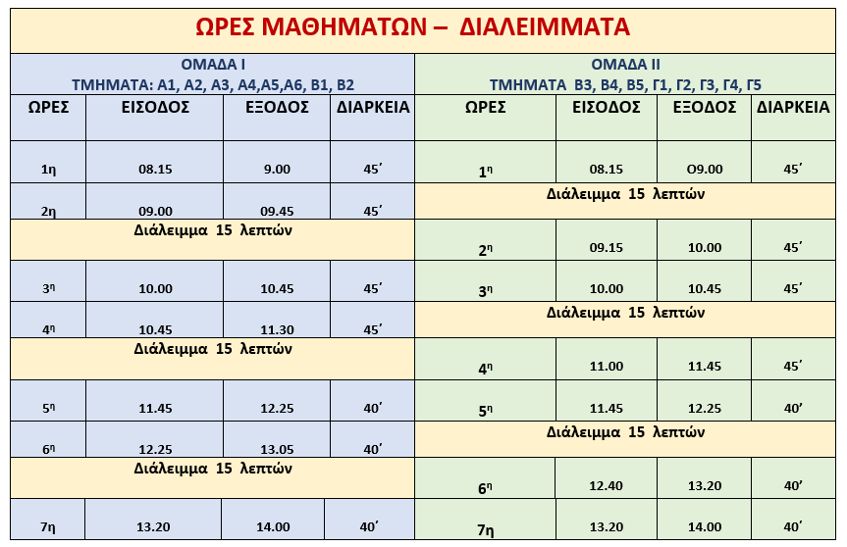
- ΔΕΝ ΦΕΡΝΩ ΤΗΝ ΜΠΑΛΑ Ή ΤΟ ΠΑΤΙΝΙ ΜΟΥ ΣΤΟ ΣΧΟΛΕΙΟ.
- Στο τέλος του διαλείμματος μπαίνω στο κτίριο από την καθορισμένη είσοδο για το τμήμα μου κρατώντας πάντα τις αποστάσεις με τους συμμαθητές μου.
- Φέρνω το επαναχρησιμοποιούμενο μπουκαλάκι νερού και το γεμίζω από τις βρύσες μόνο για να γεμίζω το μπουκαλάκι μου.

ΑΙΘΟΥΣΕΣ
- Τα παράθυρα στις αίθουσες πρέπει να παραμένουν όλη μέρα ανοικτά.
- Φροντίζω να κάθομαι κάθε φορά που έρχομαι στο σχολείο στην ίδια θέση.
- Δεν μετακινώ το θρανίο μου και την καρέκλα μου από τη θέση που έχουν τοποθετηθεί, για να τηρείται τουλάχιστον η απόσταση του 1,5μ.
- Στην είσοδο της αίθουσας υπάρχει διαθέσιμο αντισηπτικό διάλυμα το οποίο χρησιμοποιώ κατά την είσοδο και την έξοδό μου από την αίθουσα.
ΚΙΝΗΤΑ
- Αφήνω το κινητό μου απενεργοποιημένο στο κουτάκι που βρίσκεται στην αίθουσά μου. Το κουτάκι θα φυλάσσεται στο γραφείο της διευθύντριας, από όπου και θα το παίρνω όταν σχολάω.

ΚΕΝΑ
- Αν κάποιος καθηγητής απουσιάσει δεν θα μοιραστώ σε άλλο τμήμα, αλλά θα παραμείνω στην αίθουσά μου ή στις κερκίδες με την επιτήρηση ενός άλλου καθηγητή.
ΝΤΟΥΛΑΠΑΚΙΑ
- Τα ντουλαπάκια δεν θα χρησιμοποιηθούν το διάστημα των έκτακτων μέτρων.

ΤΙ ΠΡΕΠΕΙ ΝΑ ΠΡΟΣΕΧΩ
- Η χρήση μάσκας είναι υποχρεωτική.
- Να βήχω ή να φτερνίζομαι στον αγκώνα μου ή σε χαρτομάντιλο, το οποίο θα πρέπει να πετάω αμέσως σε κάδο απορριμμάτων.
- Να μην βάζω τα χέρια μου στο στόμα, στη μύτη ή στα μάτια μου.
- Να πλένω συχνά τα χέρια μου με σαπούνι και νερό για τουλάχιστον 20 δευτερόλεπτα, ειδικά πριν τη λήψη φαγητού και μετά τη χρήση της τουαλέτας. Στις τουαλέτες υπάρχει κρεμοσάπουνο και χειροπετσέτες. Προσέχω να κάνω σωστή χρήση και να μην το ξοδεύω άσκοπα. Αν είμαι σε χώρο του σχολείου που δεν υπάρχει σαπούνι και νερό, χρησιμοποιώ αλκοολούχο αντισηπτικό διάλυμα.
- Δεν ανταλλάσσω αντικείμενα (όπως στυλό, μολύβι, γόμα, χαρτονομίσματα, κέρματα κλπ) με τους συμμαθητές μου.
- Κρατάω απόσταση 1,5 μ. με τους συμμαθητές μου μέσα στην τάξη και στους άλλους χώρους του σχολείου, καθώς και με τους φίλους και γνωστούς μου έξω από το σχολείο.
- Σε περίπτωση που εμφανίσω πυρετό, βήχα ή δυσκολία στην αναπνοή, θα πρέπει να ενημερώσω άμεσα τους γονείς/κηδεμόνες μου ή τον καθηγητή μου και να μείνω σπίτι μέχρι να νιώσω τελείως καλά. Αν αυτό συμβεί στο σχολείο ενημερώνω τον καθηγητή μου. Αυτός μου παρέχει μάσκα και με οδηγεί στο ιατρείο.
ΑΠΟΛΥΜΑΝΣΗ
Διευκολύνω το έργο των εργαζομένων καθαρισμού οι οποίοι θα απολυμαίνουν τις αίθουσες, τους κοινόχρηστους χώρους και τις τουαλέτες κατά τη διάρκεια της ημέρας και μετά τη λήξη των μαθημάτων.
Σας περιμένουμε με μεγάλη χαρά να συνεχίσουμε δια ζώσης πλέον το διδακτικό και παιδαγωγικό μας έργο τηρώντας όλους τους κανόνες ασφαλείας.

